**KOMUNIKASI BISNIS**

**Materi 6 Bentuk Komunikasi Bisnis**



**Disusun oleh :**

**Muhammad Arief**

**Jakarta**

**Tahun Pelajaran**

**2019**

**6. Bentuk Komunikasi Bisnis**

Komunikasi Bisnis ada beberapa bentuk :

1. Komunikasi Organisasional
2. Korespondensi Bisnis
3. Specific data exchange
4. Promotional communication

**1. Komunikasi Organisasi**

Organisasi adalah sekelompok masyarakat yang saling bekerja sama untuk mencapai satu tujuan, dan komunikasi adalah perekat yang memungkinkan kelompok masyarakat tesebut secara bersama-sama melakukan fungsinya dengan baik.

Dalam organisasi (Mintzberg) ada 3 peran manajer yang dilakukan, yaitu peran antar pribadi, peran informasional dan peran keputusan. Peran antar pribadi meliputi sebagai tokoh figure, pemimpin dan penghubung. Peran informasional meliputi monitoring, penyebar informasi, juru bicara. Peran pembuat keputusan meliputi wirausaha, pemecah masalah, pengalokasi sumber daya maupun negosiator. Ke semua peran tersebut hanya dapat dilakukan melalui kegiatan komunikasi yang terarah dan benar.

Menurut Arnold dan Feldman (1986) komunikasi organisasi adalah suatu proses pertukaran informasi diantara orang-orang dalam suatu organisasi. Dimana didalamnya terdapat empat tahapan komunikasi yang meliputi :

1. *attention*(Atensi/Perhatian)
2. *comprehension*(Komprehensi)
3. *acceptance as true*(Kebenaran/Fakta)
4. *retention*(Retensi)

Menurut Sendjaja (1994),  fungsi komunikasi dalam organisasi yaitu ;

1. **Fungsi Informatif –**Organisasi diartikan sebagai suatu sistem pemrosesan informasi, dimana setiap anggota organisasi diharapkan mampu memberi dan menerima informasi dengan baik guna kelancaran dalam menjalankan apa yang menjadi tugasnya.
2. **Fungsi Regulatif –**Berkaitan dengan peraturan-peraturan dan pedoman yang berlaku dalam suatu organisasi.
3. **Fungsi Persuasif –** Merupakan cara lain dari perintah. Dimana kebanyakan pemimpin organisasi lebih memilih menggunakan cara persuasif dari pada perintah kepada bawahannya. Hal ini dikarenakanasumsi terkait penggunaan cara yang lebih halus akan menyebabkan seseorang lebih menghargai suatu tugas yang dibebankan kepadanya.
4. **Fungsi Integratif –**Berkaitan dengan penyediaan saluran yang memungkinkan setiap anggota organisasi untuk dapat melaksanakan tugas dan pegerjaanya dengan baik.

Pada umumnya organisasi sangat tergantung pada komunikasi untuk mencapai tujuannya. Sebuah hasil penelitian yang dilakukan oleh Sproul menunjukkan bahwa orang-orang dalam organisasi menggunakan 69% dari hari-hari kerja mereka dengan menggunakan komunikasi verbal, baik itu berbicara, mendengarkan, menulis ataupun membaca. Namun, itu tidak berarti bahwa bentuk komunikasi non verbal (bahasa tubuh) tidak penting bagi suatu organisasi.

Berikut adalah kegiatan organisasi yang berkaitan dengan pertukaran informasi :

* Menetapkan tujuan

Berbagai tujuan perusahaan dapat dimengerti & dikerjakan oleh seluruh pihak hanya dengan dikomunikasikan terlebih dahulu.

* Membuat & melaksanakan keputusan

Pelaksanaan kebijakan, keputusan oleh para manajer berdasarkan apa yang disampaikan/dikomunikasi dalam berbagai bentuk oleh top manajemen.

* Mengukur prestasi kerja

Ukuran prestasi kerja harus dapat dijalankan oleh 2 pihak yang terlibat, dengan standard/model yang dipahami bersama.

* Merekrut dan mengembangkan staf

Dalam merekrut staf dan mengembangkan perlu disampaikan dengan bijaksana sehingga staf memahami apa yang diperlukan oleh perusahaan yang dapat dia kerjakan.

* Pelayanan pelanggan

Kunci sukses pelayanan pelanggan adalah adanya kesamaan persepsi dalam memandang jasa/produk yang dihasilkan. Produk yang baik ditunjang dengan komunikasi yang handal akan membuatnya menjadi produk andalan.

* Negosiasi dengan pemasok

Guna mendapatkan produk dan *term* yang baik, maka keterampilan bernegosiasi melalui komunikasi yang benar akan sangat menentukan.

* Memproduksi produk

Konsep produk yang baik harus dimengerti oleh karyawan sehingga mereka dapat lebih siap untuk menghasilkan produk sesuai dengan yang diminta.

* Berinteraksi dengan peraturan yang ada

Berbagai peraturan yang ditetapkan oleh pemerintah maupun asosiasi perlu dipahami maksudnya, disosialisasikan kepada karyawan sehingga dapat menjalankan aktifitas sesuai ketentuan yang ada.

Suatu organisasi dalam menjalankan aktivitasnya banyak berhubungan tidak hanya dengan pihak internal namun dengan pihak luar. Komunikasi dengan pihak luar memerlukan perhatian yang lebih ekstra, mengingat dampak komunikasi tersebut akan menimbulkan :

1. Tercapainya maksud perusahaan dalam korespondesi

Dalam berkomunikasi kepada pihak lain/luar ada maksud yang ingin disampaikan. Lebih dari itu tidak hanya tersampaikan namn dapat dimengerti oleh mitra sehingga dapat merespon/mengambil tindakan atas apa yang disampaikan.

1. Terhindarnya dari tuntutan atas komunikasi yang tidak tepat

Berbagai komunikasi yang tidak tepat dapat menimbulkan persepsi yang berbeda dari pihak mitra/lawan bicara, walaupun kita tidak bermaksud demikian. Ini dapat menimbulkan konsekuensi dan tuntutan hukum jika tidak diperhatikan dengan benar saat komunikasi disampaikan awalnya.

1. Terjaganya reputasi perusahaan

Apa yang disampaikan oleh seseorang maupun lembaga mencerminkan kualitas kerja, proses kerja yang dihasilkan dan mengungkapkan sikap/pandangan yang ditangkap oleh mitra/lawan bicara. Konten yang kurang namun tersampaikan dengan baik dapat menimbulkan sikap positif dari pihak lawan sebagai penyeimbangnya.

Dalam prakteknya komunikasi yang dilakukan perusahaan dalam bentuk :

 AD & ART perusahaan

 Perjanjian-perjanjian

 Bagan Organisasi

 Memorandum

Merupakan catatan, instruksi atau permintaa dari seseorang

kepada orang lainnya dalam satu perusahaan. Memo dapat ditulis tangan pada kertas kecil, dipojok kiri ditulis “from the desk of …..

Memo dapat diketik, isinya lebih formal

 Surat Keputusan

surat formal perusahaan yang berisikan pertimbangan,

pengkajian, perujukan & keputusan perusahaan terhadap

suatu keadaan di perusahaan. Surat keputusan berlaku & mengikat seluruh orang dan unit yg berada di bawah perusahaan tersebut

 Surat Instruksi

Surat yg ditujukan kepada seseorang atau unit yg ada dalam perusahaan utk melakukan sesuatu atau tidak sesuatu. Pada surat instruksi ada pertimbangan, perujukan & Pengkajian. Surat instruksi biasanya hanya berlaku untuk satu kali kejadian.

 Surat Edaran

Berisi pemberitahuan tentang sesuatu yg berlaku dalam Perusahaan atau penyebaran informasi yg perlu diketahui oleh semua karyawan

 Rapat kerja, diskusi, loka karya, seminar

Adalah aktivitas dipertukarkannya gagasan, informasi, pendapat atau sikap para peserta dalam rangka meningkatkan kemampuan perusahaan Jika dilakukan dalam perusahaan termasuk komunikasi

organisasi.

**2. Korespondensi bisnis**

Korespondensi atau surat menyurat merupakan salah satu kegiatan berbahasa yang dilakukan dalam komunikasi tertulis. Dengan kata lain korespondensi bisnis adalah suatu kegiatan korespondensi antara 1 pihak dengan pihak yang lain baik secara perseorangan maupun lembaga yang berkaitan dengan bisnis.

Korespondensi bisnis dapat dilakukan dalam 2 bentuk :

* + Korespondensi ke luar

Korespondensi yang dilakukan oleh perusahaan kepada pihak luar. Dalam hal ini korespondensi dilakukan oleh pihak yang berwenang untuk mengadakan korespondensi ke luar sehubungan dengan lingkup tugasnya.

* + Korespondensi ke dalam

Korespondensi ini dilakukan dalam internal perusahaan saja, antara satu departemen dengan departemen lainnya, dan juga antara atasan dengan anggota tim kerjanya.

Korespondensi bisnis saat ini dapat dilakukan melalui kertas maupun surat elektronik, dan ke 2 jenis ini lazim dan banyak dipakai masyarakat dewasa ini. Selain itu masih ada juga yang menggunakan facsimile dalam korespondensi bisnis sehari-hari.

Dalam korespondensi bisnis, maka pihak yang membuat harus memastikan bahasa yang digunakan adalah bahasa yang baik dan benar. Hal ini perlu dilakukan mengingat pihak penerima tidak melihat & mendengar kepada kita langsung, namun hanya berdasarkan tulisan. Apapun yang tertulis, itu yang akan menjadi makna dan ditangkap oleh penerima sebagai maksud si pengirim. Atas hal yang demikian, maka bahasa korespondensi bisnis harus memiliki unsur :

1. Jelas

Kalimat tersebut menyatakan secara jelas sehingga tidak ditangkap berbeda atau pengertian ganda.

1. Lugas

Kalimat yang disampaikan efektif dan efisien tidak bertele-tele.

1. Sopan

Kalimat itu memperlihatkan rasa sopan sesuai dengan kebiasaan atau adat yang berlaku.

1. Menarik & menggugah

Kalimat yang tertulis terlihat dan terbaca dengan menarik sehingga menggugah untuk membacanya hingga selesai untuk kemudian menindak lanjuti sesuai yang diminta.

Dalam korespondensi bisnis, sebagai sarana komunikasi yang formal, ada beberapa pihak yang terlibat, yakni :

* + Koresponden

Orang yang mengadakan korespondensi dengan pihak mitra

* + Redaktur,

Orang yang menyiapkan konsep dan naskah korespondensi

* + Juru ketik

Orang yang bertugas untuk mengetik naskah dari korespondensi yang telah disiapkan

* + Register

Pihak yang mengurusi administrasi surat masuk/keluar, dengan memberi nomor, mendaftarkan dalam buku surat

* + Kurir

Pihak yang bertugas mengantarkan surat yang telah dibuat kepada pihak yang dituju.

Korespondensi bisnis yang ada saat ini semakin beragam jenisnya sesuai dengan tuntutan kemajuan ekonomi. Atas hal yang demikian, maka korespondensi bisnis saat ini meliputi:

* [*Curriculum Vitae (CV)*](https://managementmania.com/en/cv-curriculum-vitae-resume)*or*[*Resume*](https://managementmania.com/en/resume)
* *Motivation Letter*
* *Notice, Termination of employment*
* *Letter of Application*
* *Cover Letter*
* *Letter of Recommendations*
* *Advertising and marketing printed materials (brochures, leaflets)*
* *Newsletter*
* *Demand - demand response - Business offer (Proposal, Bid)*
* *Claim - a response to the claim*
* *Business Contract*
* *Confirmation of reservation*
* *Reminder - Reminder response*
* *Letter of Claim/Complaints - response to complaint*
* *Urgency - response to urgencies*
* [*E-mail*](https://managementmania.com/en/e-mail)*communication*
* *Direct Marketing (*[*Direct Mail*](https://managementmania.com/en/direct-mail)*)*
* *Invitation card*

Fungsi surat bisnis :

* Surat bisnis berfungsi sebagai wakil atau duta pengirim surat.
* Sarana untuk menyampaikan informasi, permintaan, pikiran, gagasan yang berkaitan dengan bisnis.
* Alat bukti tertulis

Apa yang telah disepakati & dilakukan dapat direkam dalam surat agar menjadi pengikat & acuan kerja ke depan.

* Alat untuk mengingat jika diperlukan di masa mendatang
* Bukti sejarah yang nyata atas aktivitas yang telah terjadi di masa lampau.
* Menjadi pedoman kerja, misalnya dalam bentuk surat keputusan
* Media promosi bagi pengirim, karena ada logo & identitas perusahaan dalam surat dan penjelasan tentang perusahaan itu sendiri.

Pengelompokan surat menurut wujudnya:

* Surat bersampul
* Kartu pos
* Telegram & teleks
* Memorandum & nota
* Surat tanda bukti

Pengelompokan surat menurut pemakaiannya:

* Surat pribadi
* Surat dinas
* Surat bisnis
* Surat sosial

Pengelompokan surat menurut sifatnya:

* Surat biasa
* Surat konfidensial (terbatas) & surat rahasia.

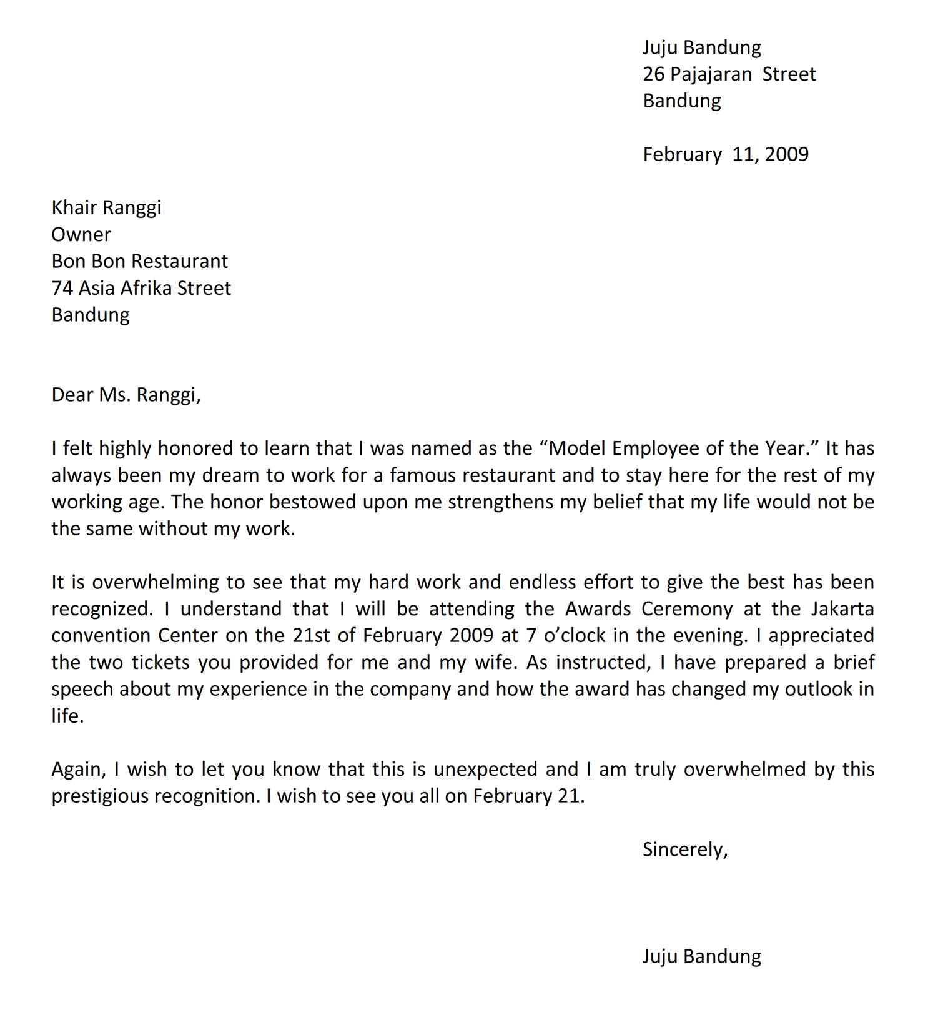

Dalam bisnis, secara alurnya ada surat masuk & surat keluar disertai file.

Administrasi surat yang perlu disiapkan :

Surat Keluar :

 Menggunakan kertas surat standar dengan logo & nama perusahaan, alamat, nomor telpon, fax

 Diberi nomor & kode tertentu

 Dibagian bawah surat di bubuhi tanda tangan komunikator surat tersebut.

 Dilengapi cap perusahaan

Surat Masuk :

 Ditampung dulu di Sekretariat

 Dicatat pada buku surat masuk

 Pimpinan memberi disposisi pada siapa surat tersebut harus ditangani

 Didistribusikan pada yg berkepentingan

Untuk arsip, setelah dicatat semua surat diarsipkan agar mudah dicari pada saat dibutuhkan di kemudian hari.

**3. Specific/technical data exchange**

Ada beberapa data yang banyak dipakai yakni:

* Akuntansi
* Stock/persdiaan gudang
* Proses produksi
* Financial statement
* Grafik & statistic

1. **Komunikasi Promosi**

Komunikasi promosi merupakan suatu kegiatan komunikasi yang dilakukan oleh perusahaan, khususnya departemen pemasaran. Tujuan dilakukan komunikasi promosi ini adalah menjalankan kebijakan pemasaran perusahaan dengan maksud:

* Menyampaikan informasi tentang keberadaan perusahaan, keahlian perusahaan & produk/jasa yang dihasilkan perusahaan kepada para pasar sasaran maupun stakeholder.
* Membujuk pelanggan untuk mau mencoba & menggunakan produk perusahaan sebagai pilihan terbaru sehingga menjadi loyal.
* Meyakinkan publik atas keunggulan perusahaan & produk yang dihasilkannya, sehingga publik merasa yakin & bangga atas penggunaan produk tersebut.
* Membentuk citra produk di mata konsumen sesuai dengan yang diinginkan. Jika tak dilakukan, maka citra produk akan dibentuk oleh pasar yang tidak sesuai dengan keinginan/strategi perusahaan.

Dalam mengkomunikasikan tentang perusahaan maupun produknya, maka ada beberapa tahapan dalam model yang harus diketahui oleh perusahaan atau sender atas kondisi komunikasi tersebut.

Model yang umum dipakai adalah AIDA.

Pada tahap *attention*, maka tujuan komunikasi adalah bagaimana memberikan informasi sehingga pasar sasaran dapat menyadari kehadiran kita dan mau memperhatikan. Titik awal ini penting dikelola dengan baik oleh komunikator, mengingat di pasar banyak hal yang mengkomunikasi jasa yang sama bahkan lebih baik dari kita. Adanya perbedaan atau daya tarik khusus akan sangat membantu agar komunikasi yang dilakukan mendapatkan perhatian dari pasar sasaran/pelanggan. Selain produk & kualitasnya, maka daya tarik atau dekorasi tempat pemasaran harus bersifat *eye catching*, sehingga mengundang hasrat pembeli untuk mampir.

Pada tahap *interest*, komunikasi dilakukan untuk menciptakan ketertarikan terhadap konten yang disampaikan. Adanya keunikan atau terbarukan dapat membuat pasar sasaran akan interest untuk mengetahui lebih mendalam. Design produk, kualitas berbeda dari yang lain akan menjadi pertimbangan calon untuk memperhatikan lebih seksama. Nilai lebih dari produk sejenis akan membuat masyarakat *interest* atas apa yang dikomunikasikan

Pada *desire*, maka pasar sasaran yang telah mempunyai ketertarikan sudah pada posisi berhasrat untuk bertindak memilikinya. Namun tahap ini perlu dilakukan dengan kesabaran mengingat banyak hal yang dipertimbangkan sebelum mengambil keputusan. Perusahaan harus siap dan mampu menjawab keraguan pihak lawan atas apa yang disampaikan. Jika tahap ini dapat dilakukan dengan baik, maka jalan untuk mendapatkan tanggapan positif/bisnis terbuka lebar. Untuk itu perusahaan perlu menyiapkan USP (*unique selling process*) yang memudahkan tim penjual mengkomunikasikan dengan efektif dan efisien.

Pada tahap *Action*/tindakan, maka pihak lawan telah siap untuk melakukan keputusan menerima apa yang ditawarkan. Perusahaan harus siap dengan cara mempermudah proses penutupan bisnis ini sehingga tidak perlu tertunda karena masalah tehnis. Perusahaan perlu mempersiapkan masalah administrasi sehubungan penutupan bisnis sehingga dapat dilakukan saat itu juga atau dalam jangka waktu cepat. Umumnya penjual mobil & motor melakukan hal seperti ini, dengan menggiring dan mengikat sang calon dengan uang DP minimal atau tanda jadi. Dengan adanya tanda jadi, maka proses penutupan bisnis dapat dikatakan sudah berhasil, tinggal *follow-up* dalam melengkapi berkas yang dibutuhkan.

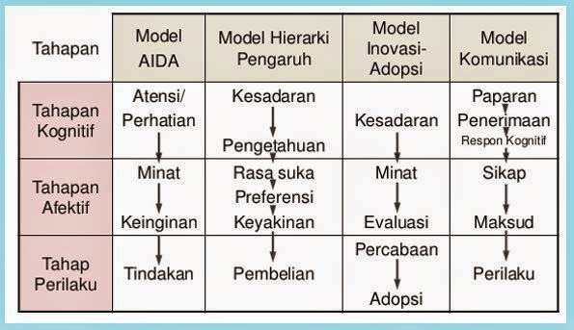

Jenis-jenis komunikasi promosi adalah :

* + Periklanan (*Advertising*)

Semua bentuk penyajian nonpersonal dan promosi ide, barang atau jasa yang dibayar oleh sponsor tertentu. Iklan ini sangat bermanfaat untuk menginformasikan, meyakinkan dan membangun image produk/jasa yang dihasilkan perusahaan.

Iklan ini dapat dilakukan melalui koran, majalah, televise, radio, internet hingga media sosial. Mengingat jangkauan kepada pasar sasaran sangat luas, maka iklan banyak digunakan oleh perusahaan dalam komunikasi bisnis, apakah dalam tahap awal perusahaan berdiri maupun masa berikutnya.

Namun selain manfaat kelebihannya, iklan perlu dicatat mengenai biaya yang digunakannya relatif mahal, sehingga perlu pemikiran matang sebelum menggunakannya.

Dari segi tujuannya, ada beberapa jenis iklan :

* *Persuasive Advertising* (iklan persuasive)

adalah strategi periklanan yang mencoba mempengaruhi konsumen untuk membeli produk suatu perusahaan daripada produk pesaingnya.

* *Comparative Advertising* (iklan Perbandingan)

Strategi periklanan yang secara langsung menbandingkan dua produk atau lebih.

* *Reminder advertising* (iklan pengingat)

Strategi periklanan untuk menjaga nama suatu produk dalam ingatan konsumen. Mengingat banyak pesan komunikasi dalam pasar, maka iklan pengingat ini harus dirancang sedemikian rupa agar mengena dan dilakukan secara periodik.

* + Promosi Penjualan (*Sales Promotion*)

Berbagai insentif jangka pendek untuk mendorong keinginan pasar sasaran untuk mencoba atau membeli suatu produk atau jasa. Promosi penjualan biasanya dilakukan tidak dalam jangka panjang, rentang waktunya lebih pendek dan terukur. Hal ini mengingat tujuannya untuk mendapatkan penjualan yang cepat dan banyak dalam kurun waktu tertentu. Kunci utama sales promotion adalah “*move the product today, not tomorrow”.*

Beberapa bentuk promosi penjualan yang ada :

* Kupon yaitu teknik promosi penjualan yang menerbitkan selembar kertas sertifikat yang memberikan hak pada pembeli untuk suatu pengurangan harga.
* Pajangan *Point of Purchase* (POP) yaitu teknik promosi penjualan yang memamerrkan produknya dan menempatkannya di area tertentu untuk merangsang belanja.
* Hadiah dan pemberian sample gratis.
* Pameran dagang yaitu teknik promosi penjualan dimana beragam industri anggota dari suatu industri berkumpul untuk memamerkan, mendemonstrasikan dan menjual produknya.
* Kontes dan undian guna mendorong mitra mengambil tindakan secepat dan sebanyak mungkin.
  + Hubungan masyarakat dan Publisitas (PR and *Publicity*)

Berbagai program untuk mempromosikan dan atau melindungi citra perusahaan atau produk individualnya. PR dan publisitas banyak digunakan oleh perusahaan untuk membangun image yang baik dalam jangka panjang. Hal ini perlu dilakukan mengingat banyaknya pesaing, maka citra produk & perusahaan akan menentukan selain dari kualitas produk.

Pada hakekatnya PR & *publicty* adalah program tak dibayar tentang perusahaan, produk or merknya. Misalnya program CSR perusahaan tentang mensikat gigi yang benar, cuci tangan sebelum makan yang ditayangkan di koran, majalah, TV, radio or internet. Kadang ini disebut juga advetorial.

*Publicity* kadangkala dapat lebih efektif dari iklan mengingat konsumen tidak langsung meloncati isi pesan tersebut. Lagi pula komunikasi publicity lebih dianggap *credible* karena tidak dibawakan oleh organisasi pemasaran perusahaan tersebut. Karena hal yang demikian maka public akan lebih memperhatikannnya dibandingkan periklanan. Walaupun banyak kesamaan, ada perbedaan khusus antara publicity dan PR, yakni adalah :

* Publisitas (*publicity*):

Alat promosi yang memberikan informasi mengenai perusahaan atau produk untuk disampaikan oleh media secara umum.

* Hubungan masyarakat (*Public relation)*

Publisitas yang dipengaruhi oleh perusahaan dan diarahkan untuk membangun citra yang baik antara suatu organisasi dengan para calon pelanggan

* + Penjualan secara pribadi (*Personal Selling*/PS)

Interaksi langsung dengan satu calon pembeli atau lebih untuk melakukan presentasi, menjawab pertanyaan dan menerima pesan. Penjualan pribadi banyak dilakukan oleh perusahaan, khususnya perusahaan yang bergerak dalam bidang jasa, produk bernilai tinggi, produk yang tidak terpikirkan dibutuhkan oleh pelanggan.

Keuntungan pertama PS adalah komunikasi personal dengan penjual dapat meningkatkan *consumer’s involvement* terhadap produk dan atau dalam proses keputusan. Sehingga konsumen lebih termotivasi untuk memperhatikan & mengartikan (*attend & comprehend*) informasi yang disampaikan oleh penjual tentang produk.

Yang ke dua, situasi komunikasi interaktif memungkinkan penjual untuk menyesuaikan penjelasannya sesuai dengan kebutuhan informasi dari masing-masing pembeli potensial.

* + Pemasaran langsung (*Direct Marketing*)

Penggunaan surat, telpon, faksimil, e-mail, dan alat penghubung non-personal lain untuk berkomunikasi secara langsung dengan atau mendapatkan tanggapan langsung dari pelanggan tertentu. Dalam hal ini pemasaran produk/jasa dilakukan tanpa menggunakan perantara, namun langsung ke konsumen pengguna. Dibandingkan iklan yang mengenai sasaran luas, pemasaran langsung lebih fokus kepada pasar sasaran yang dituju. Selain itu pemasaran langsung menggunakan biaya lebih sedikit dibandingkan iklan. Dan perbedaan utamanya dengan iklan, pemasaran langsung dapat memberikan respon langsung segera, dan dapat diukur efektifitas program tersebut secara jelas. Misalkan dalam *direct email marketing*, maka perusahaan dapat mengetahui respon pasar yang membaca saat mengklik, dan dapat diketahui berapa yang tertarik untuk memasan produk/jasa yang ditawarkan perusahaan.

Persyaratan utama pemasaran langsung, yaitu perusahaan harus merumuskan terlebih dahulu pasar sasaran yang dituju, sehingga program ini dapat efektif & efesien.



Contoh pemasaran langsung yang dilakukan perusahaan di seluruh dunia berbagai ragam, hal ini sangat tergantung dengan jenis produk/jasa yang dihasilkan. Model komunikasi itu antara lain adalah :

* + - *Direct mailing*

Perusahaan memasarkan produk/jasanya melalui surat kepada pasar sasaran yang telah ditetapkan. Penggunaan model ini efektif namun memerlukan biaya yang lebih.

* + - *Direct Email*

Sama dengan direct mailing, namun penyampaian materinya melalui email. Penggunaan email relative lebih cepat, murah dan tepat sasaran.

* + - *Catalog*

Perusahaan mengirimkan katalog tentang aneka barang/jasa yang dihasilkan kepada pasar. Katalog yang menarik akan mengundang pasar sasaran untuk menyimak dan mengambil respon untuk membelinya.

* + - *Telemarketing*

Perusahaan dengan armada telesales people menghubungi melalui telepon kepada pasar sasaran. Model seperti ini banyak dilakukan untuk pemasaran kartu kredit, asuransi diri dan lainnya.

* + - Media televisi

Televise yang mempunyai jangkauan lebih luas banyak dipakai oleh perusahaan untuk memasarkan langsung produknya kepada khalayak yang lebih luas. Tentunya perusahaan harus memutuskan televisi mana yang akan digunakan sehubungan dengan karakter pasar sasarannya.

Referensi:

* Djoko Purwanto. Komunikasi Bisnis. Penerbit Erlangga Jakarta
* <https://pakarkomunikasi.com/komunikasi-organisasi>
* <https://managementmania.com/en/business-correspondence>